Консультация для родителей на тему:
«Трудное поведение. Что делать?»

Дети не слушались, нарушали правила, дрались, портили вещи, не хотели учиться, ленились, врали, ныли, объедались сладким и хамили взрослым всегда, сколько стоит этот мир.
Вот, к примеру, излияния родителя из древнего-предревнего Египта: «Дети больше не слушаются своих родителей. Видимо, конец мира уже не очень далек…». Чувствуете родственную душу? Не мы первые, не мы последние.
Мы сегодня поговорим с вами о том, что нам мешает в отношениях с ребенком, а ему мешает вести себя лучше.
Для этого нам понадобится разговор о том, как связаны поведение, в том числе самое ужасное, и ваши отношения.
Поразительно, как часто мы говорим о проблемах с детьми в терминах войны: «Как нам с этим бороться?», «Я не могу с ним справиться». Словно ребенок – противник в схватке и вопрос, кто кого одолеет.
Вокруг тоже слышится: «Надо с ним построже. Вы его избаловали. Не надо потакать. Смотрите, привыкнет – на голову сядет.
Или слышим противоположное мнение: «Не говорите так – это травма на всю жизнь. Не делайте этого – вырастет неврастеник-наркоман-неудачник». Ребенок здесь похож на минное поле, один неверный шаг – и все погибло. (Слайд №1)
Все, о чем мы будем говорить дальше, так или иначе вытекает из одного простого факта: человеческий детеныш рождается на свет очень незрелым. Родившись очень незрелым, ребенок нуждается в том, чтобы все первое время его жизни рядом находился взрослый, и не просто абы какой, а тот, кто проявляет чуткое поведение по отношению к нему.
Чуткое поведение родителей характеризуется в первую очередь тем, что они очень внимательно прислушиваются к «языку» детей и задумываются о том, насколько точно им удается интерпретировать поведение ребенка. Младенцы могут плакать от голода или жажды, от скуки или страха, от боли или неприятных ощущений, вызванных тем, что их долго не переодевали и т.д. Проявление родительской чуткости выражается в том, что мать или отец стараются терпеливо перебирать всевозможные причины беспокойства ребенка до тех пор, пока не найдут верного и позитивного решения. Плачущего от голода ребенка следует покормить, если он плачет от недомогания, например при прорезывании зубов,- необходимо утешить; если же ему скучно – следует предложить что-то интересное и поиграть с ним. Бывает, что родители в большинстве случаев стараются накормить ребенка, особенно не разбираясь в тонкостях, отличающих характер одного плача от другого. Поскольку сосание приносит успокоение само по себе, вне зависимости от причины плача, родители думают, что нашли подходящее решение. Ребенок постепенно учится тому, что с помощью еды он может себя кое-как успокоить. И потом, вырастая, человек старается снять напряжение с помощью еды, не учитывая причин, его вызывающих.
Благодаря чуткой заботе взрослого, между ним и ребенком формируется прочная эмоциональная связь, которая называется привязанность. Взрослый защищает и заботится, а ребенок доверяет и ищет помощи. (Слайд №1)
Основатель теории привязанности Д. Боулби. Рассмотрим следующий слайд и предлагаю его обсудить. (Слайд №2)
Именно привязанность позволяет родителю достаточно легко отказывать себе в чем-то ради ребенка, преодолевать усталость и лень, когда нужно ему помочь. А ребенку помогает прилагать усилия, даже если трудно и страшно, чтобы услышать от родителя слова одобрения и увидеть искренний восторг в его глазах, когда ребенок сделал первые шаги.
Очень многое в поведении детей объясняется именно привязанностью или угрозой разрыва привязанности.
Вот самая обычная ситуация: вы ждете гостей. (Зачитывается слайд №3)
Возможно, вам казалось, или вам говорили окружающие, что это все происходит потому, что ребенок избалованный, или невоспитанный, или вредничает, или перевозбудился. На самом деле все проще и все серьезней. Ему просто жизненно нужна связь с вами. Вот и все. Если это понимать и уметь видеть то, как состояние ваших отношений влияет на состояние и поведение ребенка, очень многие случаи «плохого» поведения предстанут совсем в другом свете.
Привязанность не очень подчиняется логике, объективным фактам, доводам рассудка. Она иррациональна, замешана на сильных чувствах, и у ребенка они особенно сильны. Давайте попробуем чуть подробнее рассмотреть, как это устроено.
У нас – и у детей тоже – есть головной мозг (даже если нам иногда кажется, что нету). Говоря очень упрощенно, он устроен как матрешка, то есть внутри внешнего мозга спрятан еще мозг внутренний. Внешний, или кортикальный, мозг – это те самые «извилины», «серое вещество» – то, что мы обычно и называем собственно «мозгами», в смысле «способностью соображать». (Слайд №4)
Под этим верхним, «разумным», мозгом есть мозг внутренний, лимбическая система, иногда его называют еще эмоциональным мозгом. Внутренний мозг отвечает за наши витальные, то есть жизненно важные потребности – безопасность, базовые нужды (голод, жажда и др.), влечение к противоположному полу, привязанность. Но возможности внешнего мозга влиять на внутренний ограничены.
Если лимбическая система расценила какую-то ситуацию как тревожную, угрожающую жизни или жизненно важным отношениям, в ней включается сигнал тревоги, эмоциональная «сирена». По нервам разносится сигнал: «Боевая тревога! Свистать всех наверх! Срочно предпринять меры по ликвидации угрозы!»
Причем объективность угрозы тут – дело второстепенное. Если ребенок боится Бабы-яги под кроватью, не помогает ему просто объяснить, что там никого нет, да и посветить фонариком тоже не помогает. Для его внешнего мозга, конечно, все ясно: под кроватью пусто. А его эмоциональному мозгу страшно, и все тут. А не страшно, только когда мама рядом.
Рассмотрим следующий слайд и обсудим (Слайд №5)
Да, дети часто расстраивают и злят нас своим поведением. Но важно не попадаться в ловушку «борьбы» с самим ребенком. (Слайд №6)
Что такое трудное поведение? Трудное поведение – поведение ребенка с которым нам, взрослым трудно. А что ему нужно, как вы думаете? Чтобы это узнать, посмотрим (Слайд №7).
А теперь о самом главном. (Слайд №8)У родителя-то тоже есть лимбическая система. Именно там – второй конец привязанности, именно ее состояние важно ребенку гораздо больше, чем родительские слова. Эмоциональный мозг ребенка находится с эмоциональным мозгом родителя в почти телепатической связи, он считывает состояние «своего» взрослого бессознательно, минуя разум, и мгновенно заряжается теми же чувствами.
Пока вам плохо, он будет несчастен и не будет нормально развиваться. Вкладывать в такой ситуации время и силы в него, пытаться улучшить его поведение – бесполезно. Отдайте себе отчет, что сейчас вы – самое слабое и самое при этом ценное звено. Все, что вы сейчас вложите в себя – время, деньги, силы, – все пойдет в прок вашим детям.
Как вы увидели, отношения первичны, а поведение сплошь и рядом – только их следствие. Очень часто оказывается, что именно какой-то разлад в отношениях заставляет ребенка вести себя не лучшим образом, а вас раздражаться и отчаиваться. И наоборот, стоит наладить связь между вами, вернуть отношениям тепло и надежность – и волшебным образом, само по себе, улучшается поведение.
Давайте ребенку больше защиты и заботы, вспомните, что вы его любите, само это состояние верните себе, и поведение ребенка сказочным образом начнет меняться к лучшему.

Литература:
1. Петрановская Л.В. Если с ребенком трудно. Москва: АСТ, 2015
2. Петрановская Л.В. Тайная опора: привязанность в жизни ребенка. Москва: АСТ, 2015
3. Бриш К. Теория привязанности и воспитания счастливых людей. М.: Теревинф,2014

Слайд №1
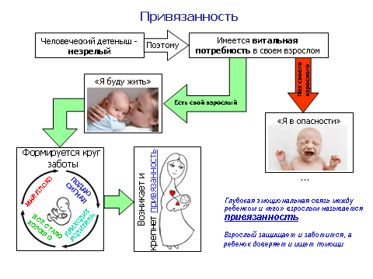

Слайд №2
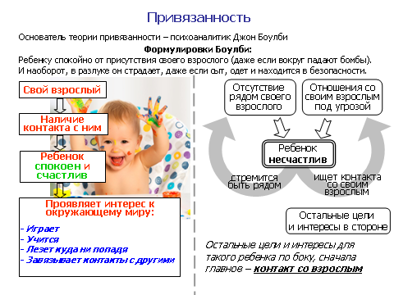

Слайд №3
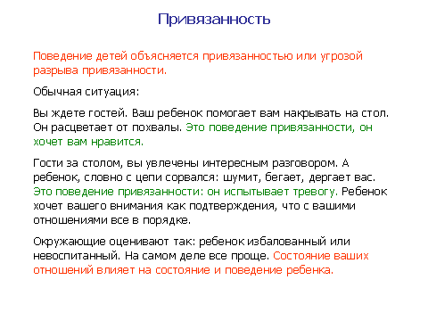

Слайд №4
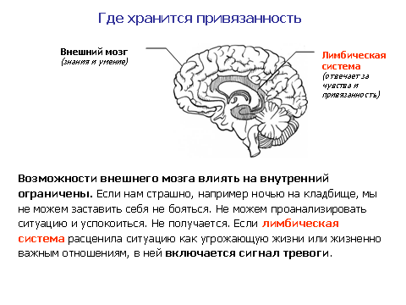
Слайд №5
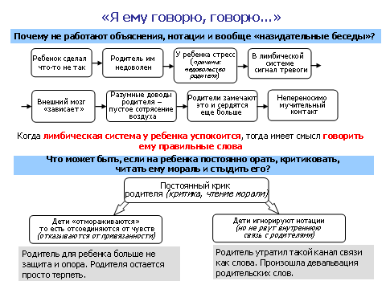

Слайд №6

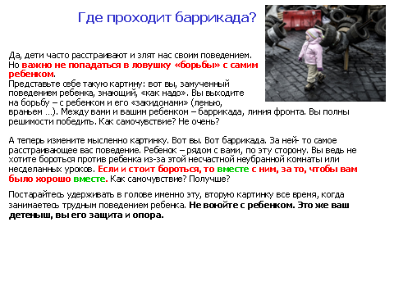

Слайд №7

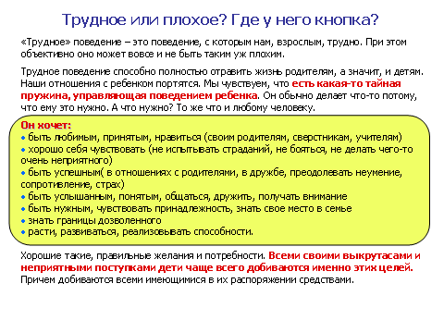

Слайд №8

